Помните, совсем недавно вам понравилась франшиза детского научного шоу «Открывашка»?
Вас заинтересовали эти преимущества:
- Хороший доход - рентабельность до 80%
- Турбо окупаемость - от 2-х месяцев!
- Можно совместить с работой
- «Минимальный порог» вхождения в малый бизнес
- Можно обучиться удаленно, сэкономить на поездке
- Рассрочка на 6 месяцев

но! Количество городов, где можно запустить этот бизнес уменьшается ежедневно!
На данный момент франшиза с успехом работает в 55 городах России и СНГ
Напоминаем, что на город продается только 1 франшиза
До 13 марта действует скидка 50 000 руб. на паушальный взнос

Не упустите свой шанс – заработайте на этом оригинальном и ярком бизнесе!

Почему эта франшиза приносит прибыль даже в кризис?

Это один из самых удачных бизнесов индустрии развлечений по версии портала franch.biz | Чем сложнее времена, тем больше у людей желание отвлечься и развлечься
Клоуны достали!  Теперь родители требуют ярких, полезных и качественных развлечений для своих чад | 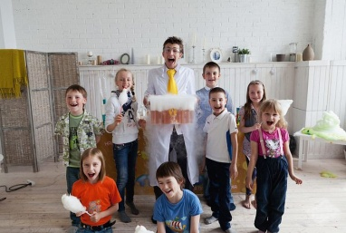  Народ в восторге от этого шоу!  Почитайте их отзывы

Есть вопросы? Задайте их нам

Сколько вы зарабатываете на этом?

Средняя стоимость одного шоу 12.000 рублей, в небольшом городе 8000 рублей.
Ваша прибыль с одного шоу примерно 65-75%.
В месяц в среднем 80 заказов, в небольшом городе 30 заказов.
В месяц вы зарабатываете от 150 до 900 тыс. руб.

Интересно?

Хотите узнать все подробности? Оставьте заявку прямо сейчас

Присоединяйтесь к нашей огромной, веселой компании!
И вы получите:

Пакет «Стандарт»  Все для удачного старта | - Посадочные страницы от крупного маркетингового агентства, стоимостью > 200 000 руб.  - Корпоративный сайт с собственной админкой  - Инфо поддержка на сайте и в соц. сетях  - Оригинальные сценарии и наработки  - Полное руководство продаж  - Скрипты разговоров и встреч  - Бесплатное обучение персонала и консультации  - Дизайнерские материалы стоимостью > 2 млн. руб.  - Фото, видео для продвижения  - Реквизит из США и Канады со скидкой
Пакет «Премиум»  100% сопровождение  до результата | Все преимущества пакета «Стандарт»  +  - отлаживание бизнеса  - подбор персонала  - обучение  - настройка всех бизнес - инструментов  - выезд сотрудников на место
Онлайн-франшиза  Идеально для дальних городов | Все преимущества пакета «Стандарт»  НО  Вы и ваши сотрудники проходите обучение удаленно, экономя на поездках и перелетах

Можно ли запустить бизнес в вашем городе?
Узнайте прямо сейчас!

